全国应急安全职业联盟
校际课程互选和学分互认工作实施方案
为深入贯彻落实国务院《国家职业教育改革实施方案》、教育部《关于推进高等教育学分认定和转换工作的意见》精神，加快推进应急安全职业教育联盟成员之间课程互选、学分互认落地，促进联盟内优质教育资源开放共享，进一步创新应急安全高素质技术技能型人才的培养模式，提升应急安全类职业院校人才培养质量，制定本方案。
一、基本思路
以习近平新时代中国特色社会主义思想为引领，深入学习贯彻习近平总书记关于应急管理和职业教育改革发展系列重要论述，围绕立德树人根本任务，坚持“服务应急事业、融合应急行业、研究应急专业、发展应急产业”宗旨，落实创新、协调、绿色、开放、共享的新发展理念，坚持校际“平等、自愿、互利、共享”总体原则，充分调动和发挥联盟内各成员单位的积极性和特色优势，聚集优势教育资源、联合各方力量，依据《全国应急安全职业教育联盟校际课程互选学分互认合作议定书》要求，全面建立具有应急安全特色的校际课程互选学分互认工作机制，形成应急安全职业教育优质资源开放共享格局。
二、目标任务
到2024年，建成20门以上在线课程组成的互选课程资源库，每年课程互选规模达到2000人次以上；形成完善的课程互选学分互认管理体系和相关制度，校际教学资源更加丰富、方式更加灵活、渠道更加畅通。基本形成优质教学资源共享、人才培养模式创新、各校广泛参与的良好态势，有效推动联盟不同特色院校融合发展，提升应急安全类人才培养质量。
三、工作内容
（一）以学校为主体推进课程互选准备工作
1.各校根据联盟课程互选、学分互认工作要求，结合本校工作实际，负责出台本校课程互选学分互认标准与办法，明确学生校际选课要求和学分认定方式等。联盟秘书处负责指导、协调各校共同做好学分互认机制建设工作。
2.各校根据自身实际、办学水平和办学特色，自主申报互选课程，原则上2022年各校申报联盟内互选课程不少于2门，2023年申报联盟内互选课程不少于3门。各校推荐的互选课程应于每年6月30日、12月31日前将下学期校际互选课程开课计划和《联盟校际互选课程信息表》报送联盟秘书处汇总。联盟秘书处具体负责课程互选信息收集、认定、下发和协调。
3.各校申报开设的联盟内互选课程，原则上以在线教学课程的方式呈现，要能够满足学生网络学习的需要。课程资源应至少包括以下内容：（1）课程基本信息，应包括课程名称、课程介绍、教学计划、教师信息、学时、学分、考核方式、选修人数容量等内容；（2）课程资源平台，为便于各校学生修学课程，互选课程资源平台原则上统一使用智慧职教。（3）课程教学资源，应包括课程标准、授课电子教案、教学课件、教学视频、习题、实践训练、试题库、参考资料及网络资源链接、特色资源等。课程资源应注重图形、视频、动画、虚拟仿真等各类资源的深度开发，努力实现资源类型的多样化；（4）网络教学活动，应包括课程信息发布与反馈、作业发布与管理、辅导、答疑、课程学习讨论、学习评价等功能模块。（5）课程思政融入，根据专业与课程特点，挖掘课程蕴含的思政元素，科学、合理地将思政元素、劳动教育等内容融入课程教学。
各院校要选派具有高度责任心和较高教学水平的教师担任主讲教师，确保课程的教学质量。
4.各校在2022年2月10日前完成2022年度在线开放课程的资源建设及平台部署。各校应对推荐的校际互选课程的资质、形式和内容等进行审查，及时公布开课课程的有关信息。联盟内互选课程资源建设、教学实施及管理成本由开课学校承担。
5.各校应精心组织本校优秀教师踊跃申报开课，逐步形成联盟内优秀课程资源库。各校加强课程建设，保证课程质量，提倡将本校精品课程、特色课程优先对合作院校学生开放，推动不同特色院校融合发展。鼓励知名教授、行业企业专家担任课程主讲教师，鼓励省级及以上优质课程纳入互选课程网络授课范畴。
（二）以学生为中心落实选课与课程学习
1.新学期开学的前一周，各学校负责将通过审核的选课学生信息上报至联盟秘书处，秘书处组织互选课程的认定，汇总并公布互选课程信息。
2.开课学校应为选课学生提供所选课程的网络平台注册账号，并保证网站平台安全、稳定运行。
3.若选择网络教学课程，则应按网络课程要求，自主学习和完成作业，经考核及格后方可获得相应学分。有条件的学校也可以利用远程互动教室帮助学生完成课堂学习；若选择在线直播课程，学生应遵守开课学校的规章制度，按时签到、听课、完成作业，经考核及格后方可获得相应学分。缺课累计达到总学时的三分之一者，取消参加该课程的考核资格。
4.开课学校建立合作院校学生在本校修读课程管理制度。任课教师必须严格遵守教学纪律，若因故确需停、调课，须通过有效途径提前通知学生；采取检查教学纪律、抽查教学档案资料等手段加强教学监督，以确保所开课程的教学质量。
5.学生学籍所在学校负责校际选课的资格审查。参与合作学校建立学生外校修读课程管理制度。在外校修读课程期间服从修读学校的管理，遵守修读学校的规章制度，做模范修读生。
（三）依《议定书》互认学习成果
1.学生通过课程考试后方能取得成绩。成绩和课程合格证书由开课学校负责汇总报送至联盟秘书处，由秘书处下达至各选课学校。各开课学校须保存课程考试及成绩的原始材料或平台数据以备检查。对于考核不及格课程，由开课学校决定是否同意补考。
2.学生学籍所在学校建立本校课程互选学分互认管理办法，并依据有关规定认定学生所修课程的成绩和学分。
3.由开课院校对选修学生成绩合格的课程颁发电子课程合格证书，证书内容应包含开课院校、课程名称、学分、学时、成绩等，加盖联盟公章并下发至选课学校。选课学校应对课程合格证书存档，并依据课程合格证书，直接认定为本校相应的课程学分或成绩。对于已实施学分制的学校，可直接置换为学分，对于没有实行学分制的学校，可直接认定为成绩。
（四）合力增强课程互选学分互认实施质量
1.联盟逐渐建立互选互认课程质量标准和课程准入退出机制，将课程质量和教师的知识、能力和水平等因素纳入质量标准，加强质量保证体系建设，坚持优质高效、质量竞争原则。
2.联盟秘书处负责建设学分银行管理系统。按照技术先进、结构合理、功能完善、性能优良的原则进行建设，由账户管理、学习成果认定、学分积累、学分转换、学分查询、课程评价等模块构成，同时提供门户管理、注册验证、统计分析、数据批处理、权限管理等功能，满足联盟内各院校课程互选、学分互认的实用需求。
3.各校可自行制定本校学生选修互选课程及学分互认管理办法，课程平台维护、教学资源建设、师资配备与课酬由各开课学校自行负责。
4.定期组织任课教师相互学习交流，共同建好用好优质课程。鼓励各校开发、开设应急安全类专业特色网络课程，为省级、国家级教学资源库开发奠定基础。
四、整体进程
为方便学生修读课程，充分发挥高等教育信息技术作用，促进各校网络教学资源库建设，方案试行期间实施课程范围为优质网络在线课程，并以校际网络公选课形式呈现。包括国家级、省级教学资源库课程，国家级、省级在线精品课程，“双一流”建设专业群核心课程，校级优势特色课程等。鼓励以上范围外的优质网络在线课程列入实施范围。后期根据实施情况，逐步扩展至各校线下优质课程。
各阶段工作进程及目标具体如下：
（一）试点阶段（2022年1月—2022年7月）
首批试点学校原则上应为湖南安全技术职业学院、武汉职业技术学院、重庆安全技术职业学院、江苏安全技术职业学院、广西安全工程职业技术学院、辽源职业技术学院、兰州资源环境职业技术学院、重庆工程职业技术学院等8所院校。
试点阶段确定爆破安全技术、建筑施工安全技术、职业危害防治技术、安全检测与监控技术、事故应急救援等5门国家级教学资源库建设项目课程作为首批试点课程，课程互选规模达到500人次以上。
各参与试点的首批院校，根据校际课程互选及学分认定要求，做好开课计划，积极开展网络课程资源建设，制定本校课程互选学分互认的管理办法，研制学分转换标准。面向学生做好宣传动员，充分挖掘学生选课需求和学习需求，在更大范围内整合课程资源，刺激并提高学生参与选课学习的积极性。
如参与试点院校间相互有其他课程的互选需求，可自行协商，并报联盟秘书处备案，管理办法参照本方案执行，好的经验和做法在联盟内推广。
联盟秘书处在联盟各成员单位中做好组织、宣传、动员和协调工作，确保课程互选学分互认在具体操作层面顺利实施。
试点阶段工作任务及安排详见附件1。
（二）深化阶段（2022年8月—2023年12月）
联盟秘书处将课程互选学分互认作为重点工作在联盟内部推进，实际参与院校数达到15所以上、学生数达到1000人次规模，互选课程数达15门以上。课程实施方面学生学习效果良好、满意度较高，基本实现联盟校际课程互选、学分互认在联盟成员单位内成为共识的目标。
各参与院校在实施过程中探索有效的教学模式、服务模式和评价模式，尝试模块化、专题化、小学分的微课程建设和移动学习课程及资源开发，创新课程互选模式，满足学生多样化的学习需求。
联盟秘书处牵头，逐步完善联盟校际课程互选学分互认的顶层设计和实施方案，建立互选互认课程质量标准和课程准入退出机制，保障互选课程达到精品课程质量标准。建立服务于联盟校际课程互选学分互认的学分银行管理系统，实现对课程管理和学分认定的支持与服务。
（三）推广阶段（2024年1月—）
到2024年，建成20门以上在线课程组成的互选课程资源库，每年课程互选规模达到2000人次以上，面向联盟内所有院校推广；形成完善的课程互选学分互认管理体系和相关制度，校际教学资源更加丰富、方式更加灵活、渠道更加畅通。
归纳总结联盟校际课程互选学分互认实施过程中的成功经验，面向全国应急安全类院校推广，，推动优质教育资源的建设、共享和开放，使之在应急安全类人才培养中发挥重要作用。
梳理联盟校际课程互选学分互认实施过程中存在的理念、课程、教师、学生、平台、费用等方面的问题，进一步加强相关理论研究与实践探索，制订严谨、有效、统一、规范的课程学分标准及评价标准，为联盟课程互选学分互认提供科学的依据和标准化的操作程序，完善校际课程互选学分互认的学分银行管理系统，最终建立以学分银行为纽带的学习成果认证、积累、转化体系。
五、实施保障
（一）加强组织领导
推行联盟内各成员单位学校课程互选、学分互认工作是对传统教育教学和管理模式的重大改革，主要采取联盟秘书处统筹，各校自主自愿申报，分批试点、逐步实施的方式实施。各参与学校要明确责任，细化分工，结合实际，科学论证，实事求是地制定出适合本校课程互选、学分互认工作的具体实施方案。各校指定一名对接联络人，每月通报一次课程互选修读情况，公布网络平台学习数据，及时解决相关问题。
（二）加强经费保障
各参与学校要将学生课程互选、学分互认工作的各项经费开支列入学校常规教育经费开支范围，保障本校课程互选、学分互认工作经费的落实和规范管理。在收费制度未建立之前，各参与院校应本着高风亮节的精神，无偿开放2门以上有特色、高水平的网络精品课程供合作院校学生选修。
（三）做好服务宣传
各校要通过多种渠道，主动、及时将学生课程互选、学分互认工作等内容广泛告知学生，认真做好政策宣传，方便学生获取准确信息。优化课程选择、学分认定流程，为推进学生课程互选、学分互认工作创造良好环境。
（四）强化激励措施
建立基于学生满意度的课程遴选、淘汰机制，将教学效果好的互选课程纳入联盟内优质课程、教改成果奖等项目遴选，并给予相应支持。

全国应急安全职业联盟
2021年11月2日

附件1: 2022春季学期工作任务与进程安排表
附件2：联盟校际互选课程信息表
附件3：联盟校际课程互选学分互认合作议定书

附件1:
2022春季学期工作任务与进程安排表
时间节点 | 任务 | 负责单位
2021年12月31日前 | 自主推荐2-5门优质网络在线课程，填写互选课程信息表，上报秘书处 | 开课院校
2022年1月31日前 | 研制本校学分认定管理办法及学分转换标准 | 选课院校
2022年1月31日前 | 汇总互选课程信息，认定互选课程，下发至各参与院校，开放学生选课 | 联盟秘书处
2022年2月10日前 | 开课院校自主完成开课计划、授课教师安排；完成互选课程网络资源建设，确保课程质量。 | 开课院校
2022年7月10日前 | 完成课程教学质量评价（应以学生的满意度测评为主）、课程考核、成绩报送（可以附带平台学习数据通报材料） | 开课院校
2022年7月31日前 | 汇总成绩单（学习平台数据），下达至选修学生所在院校 | 联盟秘书处
2022年8月31日前 | 各选修学生所在院校以选修课、专业课辅修等形式，依据本校学分认定管理办法，对互选课程成绩合格者认定相应学分 | 选课院校
2022年10月31日前 | 建设联盟学分银行管理系统，收集资源，建立互选课程资源库 | 联盟秘书处

附件2：
联盟校际互选课程信息表
序号 | 院校名称 | 课程名称 | 主讲教师 | 课程类型 | 学时/学分 | 课程链接 | 课程简介 | 人数限额 | 选课流程/说明

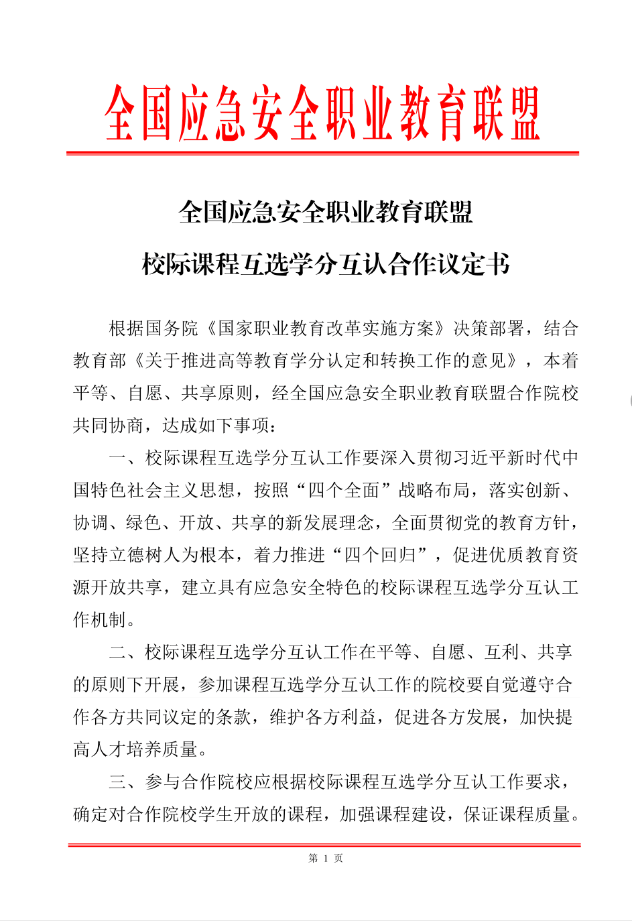
附件3：联盟校际课程互选学分互认合作议定书

